**功能描述与截图：**

1. 首页（index.html）：点击两个div块转到相应详情页，点击“by——16219111229”转到sqlite3后台（用户名：huangtao、密码：123）

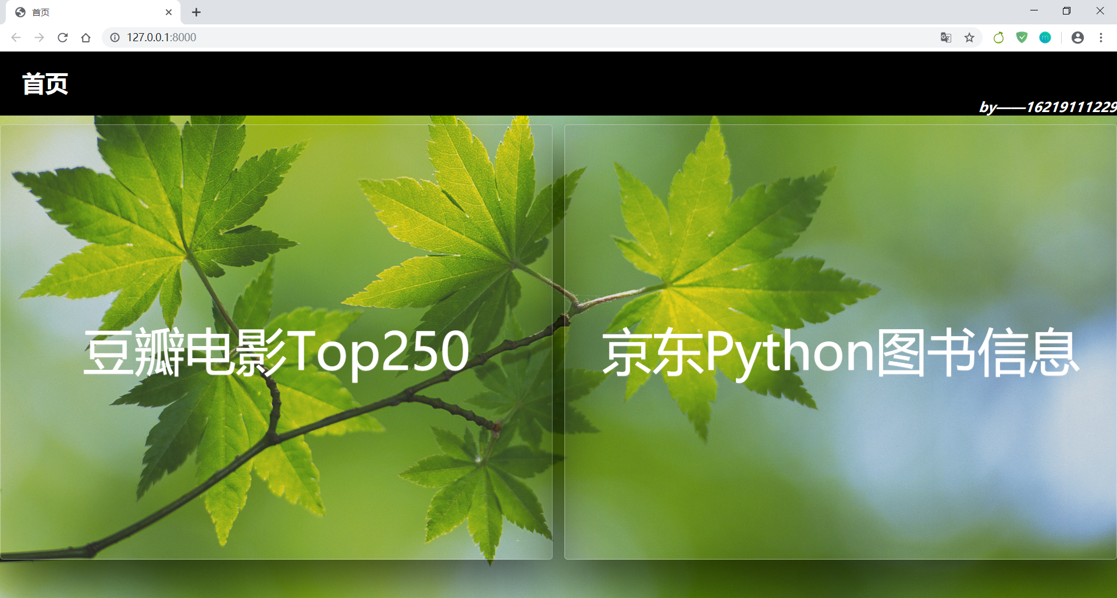

1. 豆瓣电影Top250（top250.html）：利用静态爬虫获取豆瓣网电影Top250相关数据，存入sqlite3，下载电影封面图片到./static/imgs目录下数据库并显示到页面上。

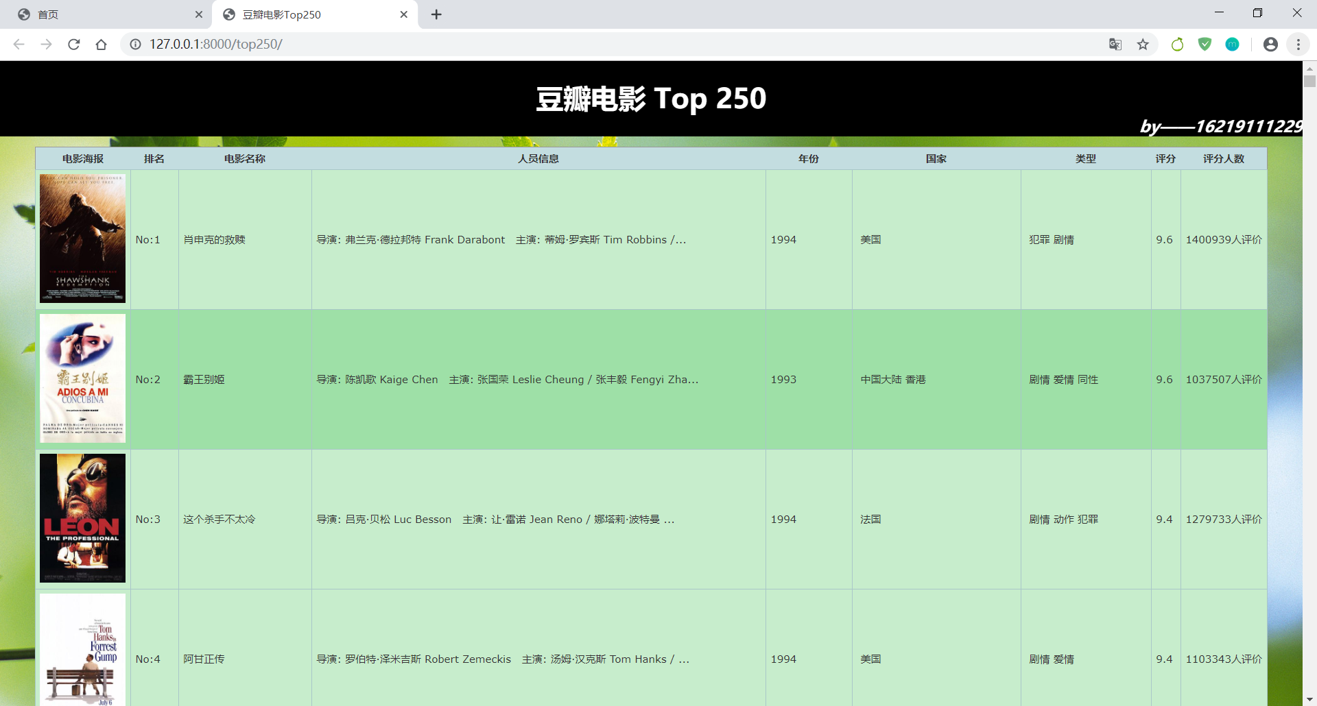

1. 京东Python类图书商品信息（jdgoods.html）:利用selenium动态爬取京东商品信息，存入数据库，下载商品图片到./static/imgs目录下并显示到页面上。

